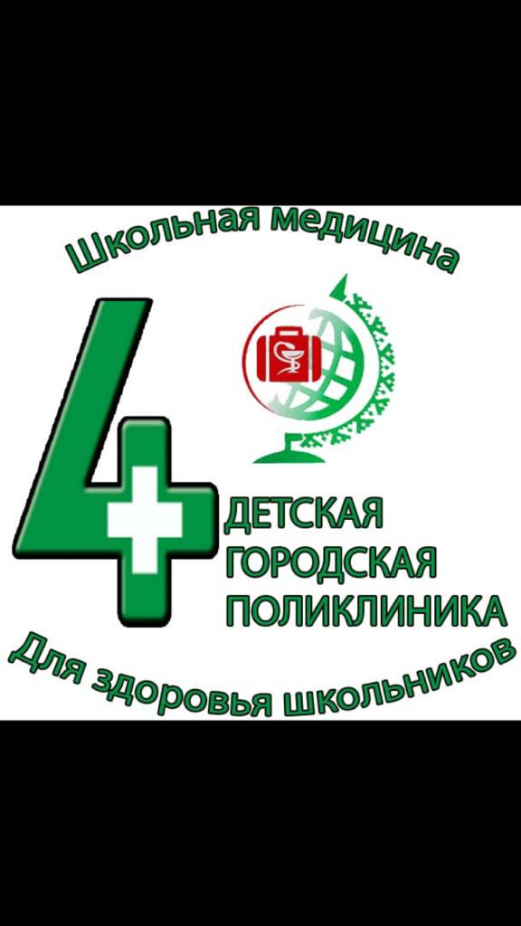
КОРЬ – «ЛЕТУЧАЯ ИНФЕКЦИЯ»!
(памятка для населения)
Корь – острое инфекционное заболевание, характеризуется очень высокой заразностью и практически стопроцентной восприимчивостью. Лица, не болевшие корью и не привитые против нее, остаются высоко восприимчивыми к кори в течение всей жизни и могут заболеть в любом возрасте.
Заболевание вызывается вирусом, который поражает кожные покровы, конъюнктивы, слизистые оболочки дыхательной системы и ротовой полости. Вирус теряет свою активность при нагревании, ультрафиолетовом облучении и под действием дезинфицирующих средств.
Источником инфекции является больной человек. Основной способ передачи вируса – воздушно-капельный, но заражение может происходить также при вдыхании инфицированной пыли. Вирус передается вместе с микрокапельками слизи из носа, рта, гортани при кашле, чихании, разговоре.
Заболевание протекает в определенной последовательности, выделят 3 периода:
- Инкубационный период длительностью 7-14 дней, когда заражение уже произошло, а симптомы отсутствуют;
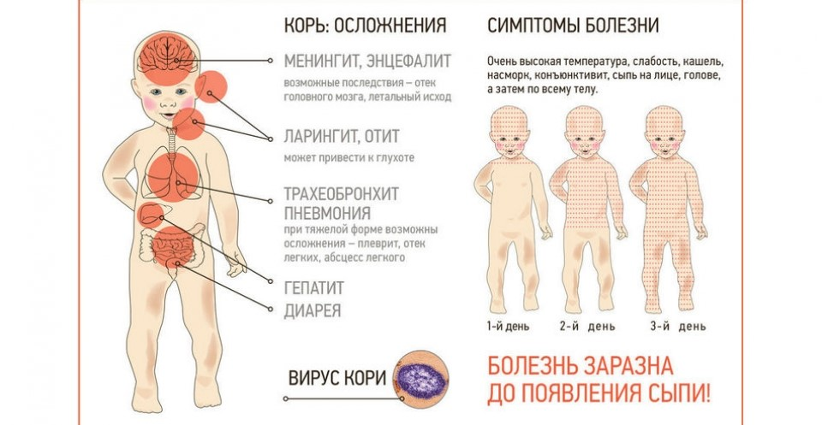
- Период неспецифических симптомов начинается с повышения температура тела, через 12 часов отмечается раздражение слизистой оболочки глаз, светобоязнь, затем насморк, саднящий кашель, через 2 дня беловатые высыпания на слизистой щек, через 2 дня внезапно появляется сыпь.
- Период сыпи протекает поэтапно, сыпь распространяется сверху вниз:
1-й день высыпания на лице, шее;
2-й день – на туловище, руках, бедрах;
3-й день - на голенях, стопах, покрывает все тело. Сыпь исчезает в том же порядке, как появилась, сохраняется 4-7 дней, нормализуется температура, уменьшаются катаральные явления.

Факторы риска
- Отсутствие вакцинации. У детей и взрослых, не вакцинированных против кори, риск заболеть при контакте с больным человеком гораздо выше, чем у привитых.
- Международные поездки. Люди, путешествующие в развивающиеся страны, где корь является более распространенной, подвержены более высокому риску инфицирования.
- Иммунодефицит, недостаток витамина А создают более высокий риск заражения и тяжелого течения болезни.
У переболевших корью сохраняется пожизненный иммунитет!
При кори возможны осложнения, связанные с работой различных органов и систем организма, в том числе центральной нервной, дыхательной и пищеварительной систем.
Корь – «летучая» инфекция: при появлении больного на первом этаже многоэтажного здания, непривитой человек может заразиться на последнем этаже. Тяжелая форма кори смертельно опасна развитием пневмонии и коревого энцефалита.
В последние годы преимущественно болеют взрослые люди, у них, как правило, заболевание протекает значительно тяжелее, чем у детей. В случае встречи не привитого человека с источником инфекции возникает большая вероятность развития заболевания.
Корь поражает только человека и вакцина против неё обеспечивает практически 100% защиту.
МЕРЫ ПРОФИЛАКТИКИ
Прививки против кори проводят детям от года до 17 лет (включительно) – в соответствии с Национальным календарем профилактических прививок в 12 месяцев с последующей ревакцинацией в 6 лет и взрослым в возрасте до 35 лет (включительно) не болевшим, не привитым, привитым однократно, не имеющим сведений о прививках против кори; взрослым от 36 до 55 лет(включительно), относящимся к группам риска.
Помните! Наиболее эффективной мерой профилактики кори является
иммунизация!

